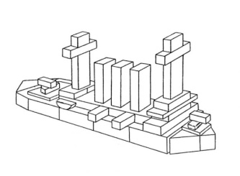
Заниматься с ребёнком конструированием
необходимо, так как:

- ставит ребёнка в активную позицию, стимулируя его познавательную деятельность; создаёт основу для развития фантазии и воображения;
- создаёт основу для развития фантазии и воображения;
- развивает мелкую моторику рук и глазомер, учит соизмерять мышечное усилие и тренировать координацию руки и глаза;
- конструирование способствует знакомству с сенсорными признаками предметов (цветом, формой, величиной) и помогает научиться оперировать ими;
- оперирование с деталями конструктора позволяет формировать и совершенствовать определённые типы перцептивных действий, необходимых для использования сенсорных эталонов при анализе свойств реальных предметов: целенаправленные пробы, практическое соизмерение и соотнесение;

- строительные игры, которые несут практическую, проблемную направленность активизируют детей, способствуют переносу освоенных умений на другие ситуации;
- благодаря созданию материальных конструкций абстрактные понятия (как величина) могут быть представлены детям в доступной им конкретно-чувственной форме;
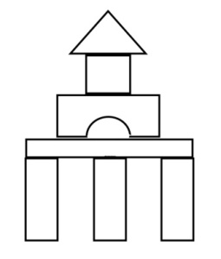
- конструирование способствует практическому познанию свойств геометрических тел и пространственных соотношений. В связи с этим речь детей обогащается новыми терминами, понятиями, которые в других видах деятельности употребляются редко. В процессе конструирования дети усваивают правильное употребление относительных понятий: большой – маленький, длинный – короткий, высокий – низкий, широкий – узкий. Также они упражняются в точном словесном указании направления (над – под, сзади – спереди, вправо – влево и т. д.) .

